2020年度职称评定表打印说明

2020年度职称评定表打印涉及人员：
1. 副高积分评审通过人员（不含技工院校教师系列）。
2. 电力工程、工业工程、政工、档案4个专业中级职称评定通过人员。

一、评定表打印要求
1．评定表由申报者所在“申报单位”人事部门打印。
2．需A4纸纵向双面打印2份。
3．因数据带有红色电子章（评审委员会章、审批机关章），因此必须使用彩色打印机打印，否则评定表无效。

二、操作流程
1．登录系统
省公司各下属“申报单位”先登录“申报单位专业技术资格审查系统”。
2．打印
进入系统主界面后，在数据库字段“打印评定表”列，显示有“打印”链接（评审未通过人员则无此链接），点击此“打印”链接后可进行报表打印。如下图：
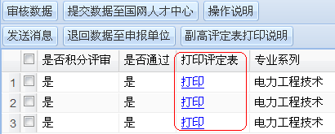
3．签字、盖章、存档
评定表打印完毕后，需单位在表中相应位置进行签字、盖章，完成后将评定表上报至省公司。
省公司级单位核查无误后，需在“报名审查部门意见”处签字、盖章，完成后将评定表返回至申报者所在单位，由其单位人事部门负责将评定表归入申报者人事档案存档。

三、打印功能相关说明
1．为方便操作，打印前可按需求对某些字段进行“过滤”或“排序”，例如副高资格评定表：
在“数据过滤”功能中选择：（1）字段“是否积分评审”选择“是”；（2）字段“是否通过”选择“是”。即可过滤出本单位所有需进行副高评定表打印的人员数据。
2．打印
点击“打印评定表”列的“打印”链接后，进入评定表打印页面，点击页面左上方“打印”按钮后，进入“打印预览”页面，如下图：
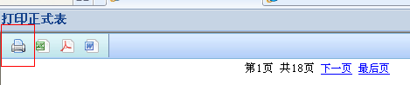
进入“打印预览”页面后，可点击页面上方各“按钮”使用“翻页、页面缩放、全部打印、分页打印”等功能。如下图：
